Überarbeitung der Einstellungen zur IT-Sicherheit von Zoom

Vorwort:

Im Juli diesen Jahres hat der Europäische Gerichtshof den Angemessenheitsbeschluss Privacy Shield (Rechtsgrundlage für die Datenübermittlung in die USA) für unwirksam erklärt.

Weitere Information zum Privacy Shield finden Sie hier:
https://www.e-recht24.de/artikel/datenschutz/12236-eugh-erklaert-privacy-shield-fuer-ungueltig.html

Die HAWK ist daher verpflichtet, eine neue Rechtsgrundlage zu vereinbaren und den Schutz und die Sicherheit der Daten für den Einsatz von ZOOM zu erhöhen.

In den letzten Tagen hat in der ZIMT IT eine Überprüfung des Datenschutzniveaus stattgefunden. In diesem Zuge wurden für die Risikominimierung die geeigneten technischen und organisatorischen Maßnahmen (TOM) erarbeitet und unter den globalen Einstellungen von Zoom festgelegt. Dies bedeutet, dass Einstellungen in Zoom verändert werden mussten, damit die Datensicherheit bei Videokonferenzen gewährleistet ist.

Die größten Veränderungen unter Zoom möchten wir Ihnen in diesem Dokument einmal aufzeigen, damit sich die Nutzer*innen von Zoom auf die Änderungen einstellen können.

WICHTIG: Jedes Benutzer*innen Konto wird von den Änderungen betroffen sein. Auch Konten, welche bereits seit Monaten unter Zoom bestehen.

Wichtiger Hinweis:
Die Einstellungen, welche Sie auf der Website bearbeiten können, wurden von der ZIMT-IT voreingestellt um IT-Sicherheit und Datenschutz zu gewährleisten! Diese Einstellungen sind in Abstimmung mit dem Datenschutzmanagement getroffen worden. Bitte ändern Sie hier Objekte nur, wenn Sie eine erweiterte Funktionsweise wünschen. Einige Einstellungen wurden Aufgrund der Datenschutz- und IT-Sicherheitsrichtlinien gesperrt und können nicht angepasst werden.

Weitere Handreichungen zu ZOOM finden Sie im Stud.IP der HAWK unter der Rubrik: „Lehre in Zeiten von Corona“
Bitte beachten Sie auch das PDF Dokument „Einstellungen des Zoom-Clients“. Dort finden Sie die von der IT empfohlenen Einstellungen für den Client.

Die wichtigsten globalen Änderungen in einer tabellarischen Übersicht

Änderungen | Auswirkung | Empfehlung der IT
Keinen Zugriff mehr auf die Zoom Cloud | - Meeting Aufnahmen in die Cloud zu speichern ist nicht mehr möglich  - Freigaben der hochgeladenen Aufnahmen auf der Zoom Cloud sind nicht mehr zugänglich  - Download der Zoom Cloud Dateien ist nicht mehr möglich  - Cloud Features nicht mehr verwendbar | - Sollte eine Aufnahme samt Speicherung dieser gewünscht sein, speichern Sie diese bitte lokal auf dem PC. (Einstellungen dazu finden Sie unter dem Zoom Client)  - Verwenden Sie keine Netzlaufwerke wie U:\ R:\ oder O:\  - Das Teilen dieser Aufnahme ist über die HAWK Cloud möglich  - Beachten Sie vor der Aufnahme immer das Einverständnis der Teilnehmer einzuholen  - Teilnehmer haben das Recht die Einwilligung jederzeit zu widerrufen.
Passwort für Meetings nötig  - Min. 8 Zeichen  - Min. ein Großbuchstabe  - Min. eine Zahl | - Jedes Meeting muss mit einem Passwort versehen werden  - Das Passwort wird nicht länger in dem Einladungslink eingebettet (es steht aber weiterhin in der Einladungsmail für ein Meeting  - Kennwort muss manuell vor dem Betreten eines Meetings von den Teilnehmenden eingegeben werden  - Das Passwort wird von Zoom bei dem „Planen eines Meetings“ automatisch generiert. (Sie können dies löschen und ein eigenes Eingeben, falls dies gewünscht ist) | - Sollten Sie selbst ein Passwort mit den nötigen Mindestanforderungen erstellen wollen, so nutzen Sie auf keinen Fall Ihr persönliches HAWK Kennwort oder sonstige Kennwörter, die Sie für bestimmte Anmeldungen benötigen.

Link für Zoom in der Meeting Einladung ermöglich die Teilnahme über den Webbrowser für Studierende der HAWK | - Link ermöglich den Studierenden über das Zoom Webinterface an einem Meeting teilzunehmen  - Keine Anmeldung mehr bei Zoom nötig  - Authentifikation erfolgt über Eingabe des gesetzten Passworts  - Anzeigename vor einem Meetings änderbar | - Studierende sollten sich nicht unter Zoom registrieren  - Anzeigenamen sollten nicht den realen Vollnamen enthalten. Hier wären Abkürzungen des Namens oder Sonstiges sinnvoll  - Es muss dennoch eine klare Identifizierung der Teilnehmenden für den Hosts möglich sein.

Beispiele in Bildern

- Lokale Aufnahme im Client einstellen
  - „Aufnahme“ ist unter den Einstellungen des Zoom Clients zu finden
  - Im Beispiel verweist der lokale Speicherort der Aufnahmen auf „Dokumente“ (die IT empfiehlt einen neuen Ordner unter den „Dokumenten“-Order zu erstellen – z.B. ein neuer Ordner mit der Kennung „Zoom“)
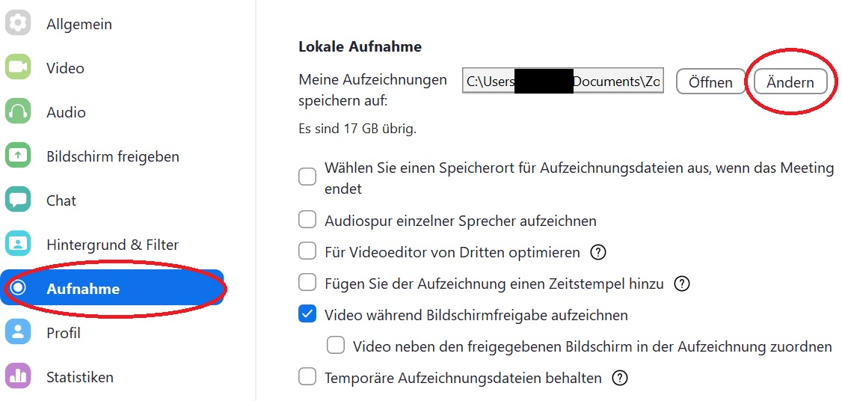

- Kennwort für ein Meeting einstellen
  - Beachten Sie die Kennwortregeln
  - Die IT empfiehlt das Kennwort selbst festzulegen
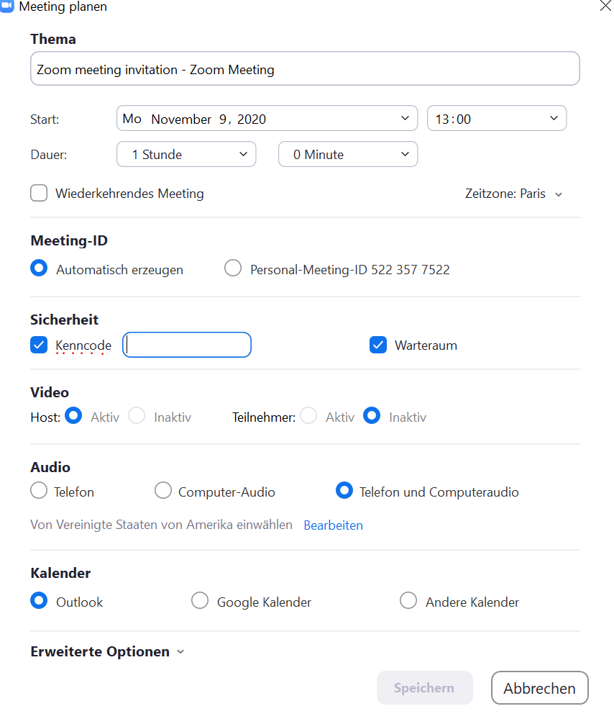
- Zugriff über den Zoom Web Client
  - Es ist keine Anmeldung bei Zoom nötig
  - Nicht den realen Vollnamen verwenden (Die IT empfiehlt Kurznamen – im Beispiel: Max Mustermann = MaMust)
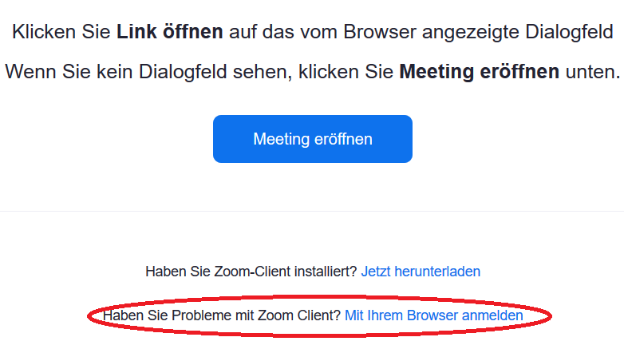
  - Nach der Eingabe muss das Kennwort zum Meeting eingegeben werden
